基于Hough变换的金刚石颗粒测量方法研究
郭树青¹ 赵凤霞² 张琳娜³ 郑鹏⁴
（郑州大学机械工程学院 郑州 450001）
摘要 :针对金刚石颗粒图像分析时的颗粒边缘非闭合性问题，本文提出了一种基于Hough变换的金刚石颗粒测量新方法。该方法首先对图像进行形态学去噪、平滑滤波和Canny边缘检测等预处理，得到金刚石颗粒图像的初始边缘曲线，然后采用Hough变换提取边缘曲线的直线特征，并通过极径和极角对多个直线特征进行判断和图形识别，得到确定的金刚石颗粒边缘轮廓，最后对得到的边缘轮廓进行拟合，测量出金刚石颗粒的粒径、椭圆度和圆度等参数大小。该方法在VC++环境下，用OpenCV编程技术对其进行了实验验证，结果表明：该方法可以准确快速地测量出金刚石颗粒特征参数，为金刚石颗粒的等级评定提供了技术支持。
关键词 ：Hough变换；金刚石颗粒；测量；边缘检测
中图分类号：TP391 文献标识码：A

Research on measurement method for diamond particles based on
Hough transform
Guo Shuqing Zhao Fengxia Zhang Linna Zheng Peng
(Institute of Mechanical Engineering, Zhengzhou University, Zhengzhou, 450001 , China)
Abstract: For solving the problem of unclosed image edge of diamond particle,a new measurem-
ent method for diamond particles based on Hough transform is proposed.First of all, the images are preprocessed by morphological denoising,smoothing and Canny edge detection,and the initial
edge curves of the diamond particle image can be obtained.Secondly, Hough transform is applied to the extract straight-line features of edge curves,and multiple straight-line features is estimated and graphically recognized by the polar radius and polar angle for the edge contour of diamond particles. Finally, the resulting edge profile is fitted, and the parameters of diamond particles, such as particle size,ovality and roundness,and so on,can be measured.This method has been experime-
ntally verified in VC++ environment with OpenCV.The results show that diamond particles chara-
cteristic parameters can be mesured quickly and accurately by using this method.
Key words：Hough transform; diamond particles; measurement; edge detection

0 引言
目前金刚石颗粒品级的鉴定主要依靠人工筛选及目视的方法测量其透度、粒径、圆度、椭圆度等参数，该方法效率低，结果不可靠，不能适应现代制造业发展的需求，为此需要寻找一种快速准确的金刚石颗粒测量方法。简丽娟^{[1]}等采用LabVIEW语言，基于图像分析对金刚石颗粒进行检测，实现了金刚石晶体的面积、周长和粒径等尺寸参数测量。刘荣生^{[2]}等提出将图像检测系统应用于金刚石表面特征分析，实现了对其表面凹坑、擦伤和划条等特征进行检测。可见，基于图像分析来解决颗粒检测是一种有效的新方法。图像中所反映的是大量金刚石细小

基金项目:河南省教育厅自然科学研究计划项目（2010B460020）,河南省教育厅科学技术研究重点项目（13B460384）；
作者简介：郭树青（1989—），女，河南省新蔡县人，硕士研究生，主要从事从事精度设计、图像处理等领域的学习与研究。
赵凤霞（1971-），女，河南省扶沟县人，教授，硕士研究生导师，主要从事微纳测试计量技术、精度设计、GPS应用技术等领域的教学与科研。
张琳娜（1957-），女，河北仓县人，教授，博士生导师，主要从事计量测试、精度设计、CAD CAT CAE、GPS应
用技术等领域的教学与科研。
郑鹏（1976-），男，河南漯河人，副教授，硕士研究生导师，主要从事光学三维检测、精度设计、GPS应用技术等领域的研究。

的颗粒，工业上所需要的又往往是这些颗粒的粒径、周长以及面积等参数，而获得这些参数的前提是精确地检测出其边缘闭合轮廓。然而，由于金刚石颗粒分二八面体、六八面体等复杂的形状以及非理想拍摄环境，使得常用的边缘检测算子往往会形成不闭合区域。因此，有必要提出一种能够实现金刚石颗粒闭合轮廓提取的算法。
本文采用了机器视觉技术，通过CCD摄像头采集金刚石图像，在OpenCV与VC++配置环境下，基于Hough变换实现金刚石颗粒闭合轮廓的拟合以及粒径、椭圆度和圆度等参数的测量，为金刚石颗粒检测系统的进一步发展提供了技术支持。

1 Hough变换检测边缘的原理
Hough变换利用图形全局特性可以实现将边界不连续的像素点连接起来，其基本思想是点线的对偶性原理：图像平面中一条直线上的所有点在参数空间里都有相交的线与之对应；参数空间中相交于同一点的所有直线在图像平面里都有共线的点与之对应。换言之，Hough变换（如图1）是把图像平面中的直线映射到参数空间中,通过在参数空间里简单的累加统计完成检测。
考虑到当直线与坐标轴垂直所带来的斜率出现极值的情况，Hough变换采用极坐标方程来表示直线：
$ρ=x\text{cos}θ+y\text{sin}θ$ （1）
其中，参数ρ是直线l到图像空间原点的距离，θ为直线l的垂线与x轴的夹角，由方程式（1）可知，图像平面中直线l上不同的点映射到参数空间ρ-θ中被转化为相交于P点的正弦曲线簇。显而易见，如果确定出参数空间中的P点，就能检测出与之对应的直线。
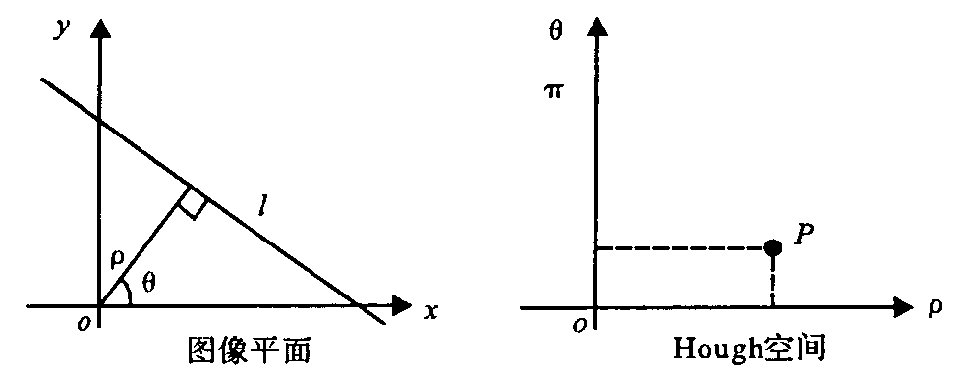

图1 Hough变换的对偶性原理
根据Hough变换提取直线的基本原理，具体实现过程概括如下：
（1）将参数离散化并设置对应的累加器，初始值设置为0；
（2）对图像进行形态学去噪、平滑滤波处理和Canny边缘检测等预处理的结果做Hough变换，并将结果存放到Hough变换累加器中；
（3）设定合适的阈值（过大则忽略重要直线，过小则检测出干扰直线），并将小于阈值的Hough变换累加器中的累加值清零；
（4）在参数空间中，查找所有满足所设阈值的点，查找图像平面中与之对应的直线，即实现了直线的提取。

2基于Hough变换的金刚石颗粒边缘提取

2.1颗粒图像的预处理
采用图像处理技术对金刚石颗粒参数进行测量和评定时，首先需要提取颗粒的轮廓边缘，但是由于受测量仪器、环境等因素的影响，在颗粒图像的数字化和传输过程中常常会有噪声和假轮廓出现，因此，颗粒轮廓边缘提取的首要步骤就是对颗粒图像进行滤波等预处理。颗粒图像的预处理过程主要包括：图像形态学去噪、平滑处理和Canny边缘提取。
（1）形态学去噪
本文采用形态学滤波器对颗粒图像进行预处理，主要是增强颗粒轮廓中所需要的特性，以得到颗粒图像更本质的形态，从而达到改善图像质量的目的。数学形态学最基本的操作有两种，即腐蚀和膨胀。膨胀操作通常用来填充小的空洞和狭窄的缝隙，达到消除图像中“斑点”噪声的效果。本文中金刚石图像经过膨胀后，其轮廓内部孤立点即“杂点”被膨胀掉，提高了图像边缘轮廓质量。
（2）平滑处理
“平滑处理”即“模糊处理”，是简单且使用频率很高的数字图像处理方法之一，常被人们用来减少图像上的噪声或者失真。由于场地条件等原因，图像中存在很多噪声，在此情况下图像信息将遭到破坏。而平滑处理中的中值滤波这一方法恰好具备保持边缘清晰以及去除高频噪声的优点，从而保证了图像的质量。
（3）Canny边缘提取
边缘是图像最基本且重要的特征之一，囊括了图像的大部分信息，边缘检测效果的好坏将直接影响到整个图像的理解以及分析。显然，边缘检测在图像处理过程中是一个重要环节，受到了人们广泛的研究，并提出了许多与之相关的算法，如Sobel、Prewitt、Roberts、Laplace、Canny等算子。其中，Canny算子具有信噪比高、定位准确、抑制虚假边缘的能力强等优点使其具有广泛的应用。因此，本文采用Canny算子检测金刚石颗粒图像的边缘。
如图1（a）所示是采用显微CCD获得的金刚石颗粒原始图像，在OpenCV与VC++配置的环境下，经形态学去噪、平滑处理后得到如图1（b）所示图像，最后采用Canny算子提取轮廓边缘，结果如图1（c）所示。由图1（c）可以看出，虽然可以得到比较完整、清晰的线边缘，但该线边缘是由许多像素点组成的非闭合曲线，还不能实现颗粒参数的测量，还需进一步的处理。
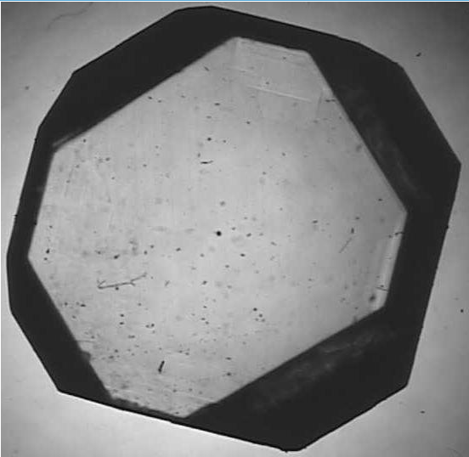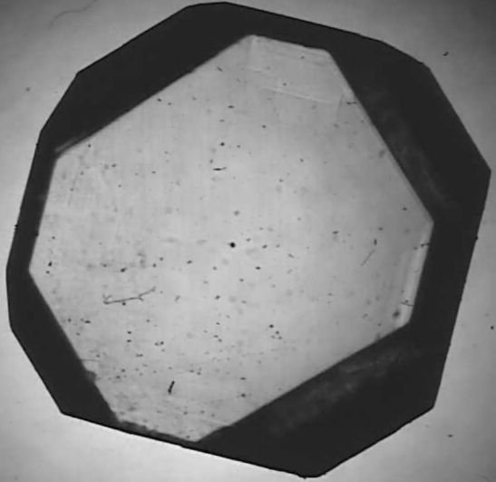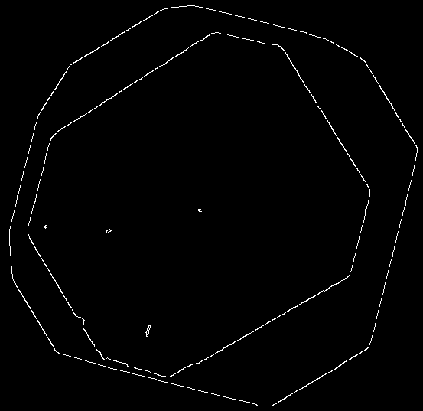
（a） （b） （c）
图1 金刚石颗粒预处理
2.2 基于Hough的颗粒轮廓边缘提取和识别
为了实现颗粒参数的测量，本文采用Hough变换提取了图1（c）的边缘轮廓直线，结果如图2（a）所示。由图2（a）可以看出，由于金刚石的边缘并不平滑，另外非理想拍摄条件以及噪声的原因，金刚石颗粒的轮廓边缘处会出现多条连接直线，无法实现金刚石颗粒参数的准确测量。因此需要对这些直线特征进行判断和图形识别。
根据Hough变换原理，本文通过微调清零邻域范围极径ρ与极角θ的大小来消除伪直线。首先任意选择一条直线为基准线，统计出与其极径ρ与极角θ差在一定范围内的所有直线，并将这些直线合并为中间的一条直线（最接近边缘轮廓的直线）。然后将所有遍历过的直线清除，接下来按照此种算法完成所有直线的合并。对于图2（a）双层轮廓的情况，我们需要将合并后的所有直线按照极径ρ的正负进行分类，然后取出一定极角θ范围内的极径的极值，即最大值和最小值，得到最外层轮廓线，最后将确定后的直线存入堆栈内。
确定轮廓直线后如图2（b）所示，显然，图2（a）中的伪直线已被消除，只保留了所需轮廓直线。
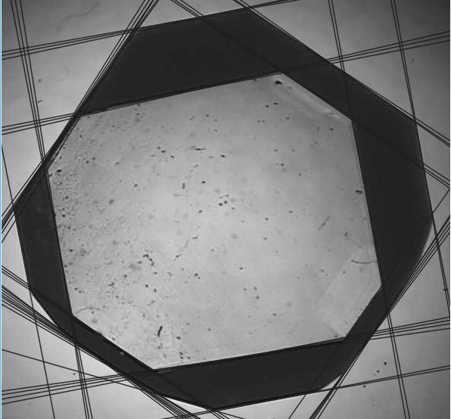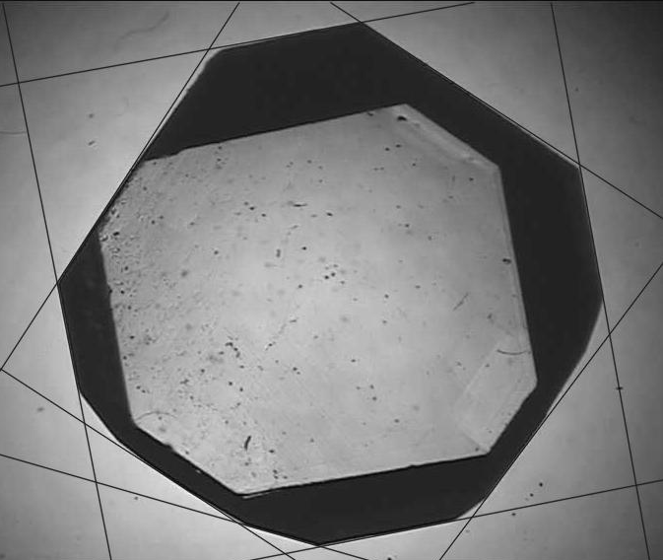
(a) (b)
图2 基于Hough颗粒轮廓边缘提取结果

3金刚石颗粒边缘轮廓的拟合

3.1金刚石颗粒特征参数

为了快速准确地确定金刚石颗粒的品质等级，需要获得其粒径、椭圆度、圆度等参数大小来定量描述其形状特性。

（1）粒径的定义
粒径，即用与被测量金刚石之表面积
相等之圆的直径（如图3所示）。

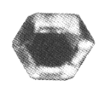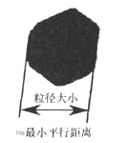

图3工业金刚石粒径测量的方法

（2）椭圆度（Fe值）的定义
金刚石晶体的长径和短径之比称之为椭圆度(Fe)，Fe值愈大，表示工业金刚石的晶形愈趋近于长方形，相反地Fe值愈接近l，表示晶形趋近于圆形(图4)。
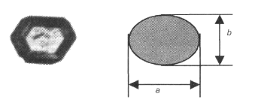
$$\text{Fe}=\frac{\text{长轴}}{\text{短轴}}=\frac{a}{b}$$
图4 椭圆度(Fe值)定义图

(3)圆度(Fc值)的定义

金刚石颗粒投影面的周长与金刚石投影面积相等之圆的周长之比称为圆度(Fc)，Fc值也是愈接近1，表示结晶构造愈好(图5)。

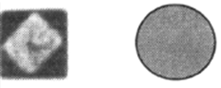

$$\text{Fc}=\frac{\text{金刚石颗粒的周长}}{\text{与金刚石颗粒等面积之圆的周长}}$$
图5圆度(Fc值)定义图
从以上参数定义可以看出，我们需要对金刚轮廓进行拟合，并在此基础上拟合出其最大内切圆（短径）以及最小外接圆（长径），进一步计算其大小，获得粒径、椭圆度以及圆度的大小。
3.2 金刚石颗粒边缘轮廓的拟合
在以上工作的基础上，我们得到了一系列确定后的轮廓直线。由于这些直线的相对位置并不清楚，因此接下来我们就要确定这些直线在图像空间中的相对位置进而实现轮廓拟合。
轮廓拟合算法的基本原理是：首先将所有确定后的轮廓直线按照其相对于图像空间中心点的位置分为左上、右上、右下和左下四类，然后对于每一类中的直线根据其极角的大小进行排序，本文程序是按照从小到大的顺序，即顺时针方向，进而将所有的直线按照一定方向进行排序，最后顺序的求出所有交点并依此连接来实现轮廓拟合。
图1所示的金刚石颗粒轮廓拟合的结果如图6所示。由此可见，金刚石主要的轮廓线得到了比较理想的拟合。
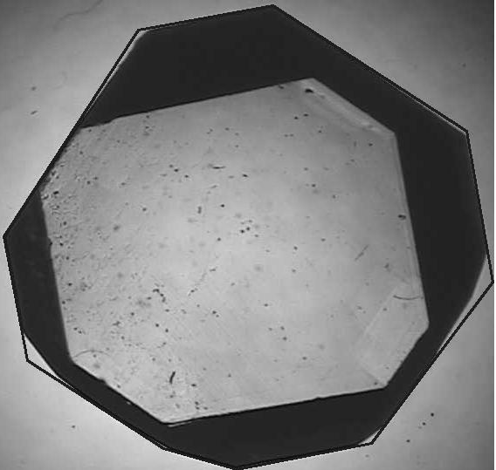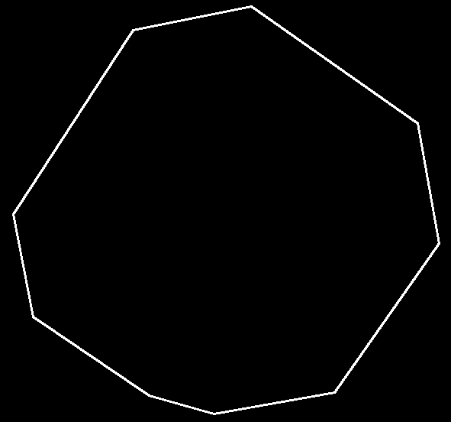
图6 金刚石颗粒轮廓拟合结果
3.3 金刚石颗粒的测量和计算
从上一节已经得到金刚石颗粒的多边形轮廓拟合，在此基础上可以实现金刚石颗粒参数的测量和计算。
利用OpenCV中的pointPolygonTest（）函数，遍历图像空间中的所有像素点，根据点到轮廓的距离，逼近多边形轮廓，最后返回圆心位置以及内切圆的直径，由此可以得到金刚石颗粒的最大内切圆，进而可以计算出颗粒的粒径大小，结果如图7所示。
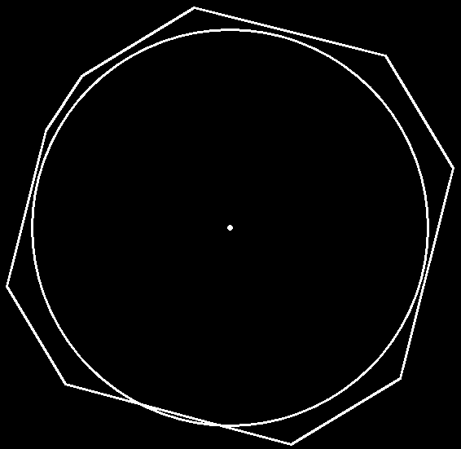
图7 最大内切圆拟合结果
采用最大内切圆返回的圆心以及函数minEnclosingCircle（），拟合出金刚石颗粒的最小外接圆，并计算出其直径大小，结果如图8所示。由此可以计算出圆度和椭圆度等参数。
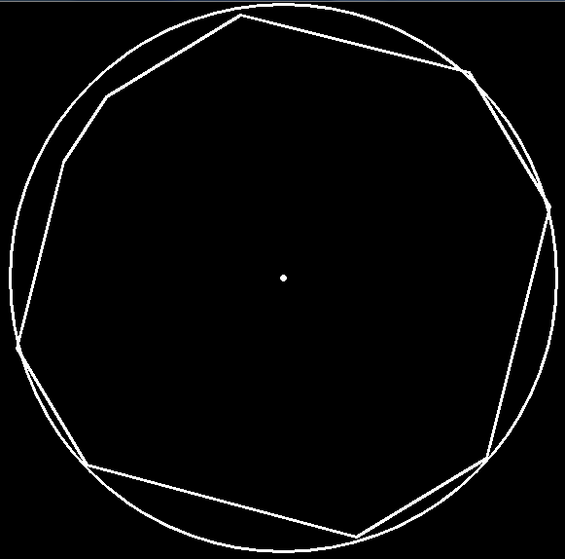
图8 最小外接圆拟合结果

4测试结果与分析

4.1粒径测试

所测试金刚石颗粒粒径结果如表1所示。测试所选用的金刚石颗粒样品都是来自于多种型号和批次。例如三磨所的50/60粒度号，一共测试了9种样品，每种样品100余粒，累计1325粒。表1所列出的粒径值是同一类样品的平均值，这个平均值与各个样品之间存在一定的误差，但统计表明：这个误差一般在%2以下。

表1 金刚石粒径测试结果
粒径号 | 矿地院样品 |  | 三磨所样品
粒径号 | 测粒数 | 粒径 | 测粒数 | 粒径
40/45 | 131 | 432.1 | 1697 | 430.7
45/50 | 402 | 365.4 | 138 | 361.0
50/60 | 1021 | 319.3 | 1325 | 297.7
60/70 | 590 | 269.2 | 1830 | 267.0
70/80 | 773 | 223.6
80/100 | 581 | 190.1
100/120 | 609 | 171.6 | 749 | 148
120/140 |  |  | 161 | 129.9

4.2 椭圆度和圆度测试
随机抽取不同晶形的金刚石颗粒置于生物显微镜载物台的玻璃片上,调整显微镜,选择最佳视场,用数字摄像头将该视场金刚石形貌摄人计算机内,然后对其进行轮廓拟合算法处理，测得椭圆度和圆度的数据如表2所示（限于篇幅仅列出部分）。
表2 椭圆度和圆度测试结果
 | 椭圆度 | 圆度 理论值
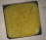  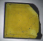  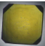 | 1.32  1.21  1.34 | 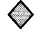  1.13  1.11  1.13 1.1284
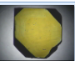  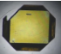  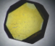 | 1.12  1.09  1.10 | 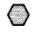  1.09  1.08  1.08 1.0501
由金刚石晶形可知，其2-D平面投影至少是四边形，所以一般不规则外形的圆度测量值应该小于1.1284，如果大于1.1284，则表示被测金刚石可能是双晶、长短轴比（圆度）很大的情形。从测量值看出，椭圆度和圆度基本成线性关系，与理论知识相吻合。

5结论
本文在OpenCV与VC++配置的环境中基于Hough变换实现了金刚石颗粒的测量，通过对金刚石颗粒图像预处理、轮廓边缘的提取以及拟合，精确地得到粒径、椭圆度以及圆度等参数的大小。实验结果表明，本文提出的基于Hough变换金刚石颗粒测量方法有效的解决了图像边缘非闭合性问题，进而快速准确的测量出金刚石颗粒特征参数，为金刚石颗粒的等级评定提供了技术支持。
参考文献:
[1]简丽娟.基于图像分析的金刚石颗粒检测.四川大学.硕士论文，2005
[2]刘荣生.基于图像识别的金刚石表面缺陷检测系统设计及检测信号分析.广东工业大学.硕士论文，2012
[3]史长琼等.边缘检测在金刚石评测系统中的应用[J].计算机应用与软件，2005.9.
[4]Canny J A.Computational approach to edge detection [J].IEEE Transaction on Pattern Analysis and Machine Intelligence，1986,8（6）：679-698.
[5]孙宗宝等.数学形态学在计算机图像处理技术检测粒度中的应用[J].计算机测量与控制，2003.11.
[6] 杨枝灵，王开.Visual C++数字图像获取、处理及实践应用[M].北京:人民邮电出版社，2003:553～572.
[7]（加）Robert Laganiere著,张静译.OpenCV 2计算机视觉编程手册[M].北京：科学出版社，2013,7:143～156.
[8]刘慧英、王小波.基于Opencv的车辆轮廓检测{J].科学技术与工程，2010.4.

联系方式：
通讯地址：河南省郑州市科学大道100号郑州大学新校区 郭树青 收
邮编：450001
手机：13101711326

